**DOCUMENTATION**

*Application de Gestion des Tontines*

Version 1.0 - Juin 2025



Table des matières

Table D’illustration 3

INTRODUCTION : 4

**PARTIE I : INFORMATIONS GENERALES**

PREREQUIS A L’UTILISATION DE L’APPLICATION : 6

INSTALLATION ET UTILISATION DE L’APPLICATION 7

INSTALLATION DE L’APPLICATION: 7

INSTALLATION DE LA BASE DE DONNEES : 8

INSTALLATION DE L’APPLICATION 10

PARTIE II: LES FONCTIONNALITES DE L’APPLICATION

INTRODUCTION: 13

S’INSCRIRE DANS L’APPLICATION 14

Supprimer un membre : 16

S’INSCRIRE DANS UNE TONTINE 17

CHOISIR UNE TONTINE 19

EPARGNER 19

ACCEDER A LES LISTES DES REMBOURSEMENTS LORSQU’ON A EFFECTUE UN PRET 20

CONCLUSION 21

# Table D’illustration

Figure 1 DEPOT GITHUB 7

Figure 2 BASE DE DONNEES 9

Figure 3 MODIFICATIONS DU SETTINGS 10

Figure 4 ACCEDRER A L'application 11

Figure 5 PAGE PRINCIPALE 11

Figure 6 ENTRER DANS L'APPLICATION EN MODE SUPER UTILISATEUR 15

Figure 7 S'INSCRIRE DANS L'APPLICATION 16

Figure 8 MODIFIER/SUPPRIMER UN MEMBRE 17

Figure 9 S'INSCRIRE DANS UNE TONTINE 18

Figure 10 PARTICIPER A UNE TONTINE 18

Figure 11 CHOISIR UNE TONTINE 19

Figure 12 REMBOURSEMENT 20

INTRODUCTION :

Cette documentation de l’application web de gestion des tontines s’adresse a tous ceux qui voudront gérer efficacement, leurs biens dans une tontine.

Cette application de gestion des tontines nous permet de gérer avec efficacité et efficience une tontine. Cette application remplace les anciennes procédures manuelles et informelles : elle permet une identification de chaque membre des tontines, un transfert d’argent transparent et suivi. Cette application permet également un résume complet des transactions faites pour chaque membre ou utilisateur de la tontine via les tableaux de bord personnalises.

Dans cette documentation, vous trouverez toutes les informations nécessaires pour vous familiariser avec l’application.

Cette documentation se divise en deux parties,

la première vous informe des prérequis nécessaires quant à l’installation et l’utilisation de l’application, de l’accès a l’application et des étapes à suivre lors du premier accès a l’application.

Dans la deuxième partie de ce documentaire, nous nous focalisons sur les différentes fonctionnalités de notre application.

**PARTIE I : INFORMATIONS GENERALES**

## PREREQUIS A L’UTILISATION DE L’APPLICATION :

Afin d’utiliser cette application, nous vous recommandons de suivre les conseils suivants :

* Avoir installer le Framework **Django** (si possible la dernier version)
* Avoir installé le serveur MySQL (et pour une faciliter visuelle, avoir installé mysqlworkbench)
* Avoir installé le module mysqlclient (ce module vous aidera à lier l’application au serveur Avoir installé le module mysqlclient (ce module vous aidera à lier l’application au serveur MySQL)
* Avoir un éditeur de code ou un IDE (de préférence VSCODE)
* Avoir un navigateur web récent

## INSTALLATION ET UTILISATION DE L’APPLICATION

### INSTALLATION DE L’APPLICATION:

Ouvrir un navigateur web, accéder au dépôt GitHub ou se trouve l’application, sa documentation par le lien https://[github.com/Kedepharell/Groupe1](https://github.com/Kedepharell/Groupe1).git

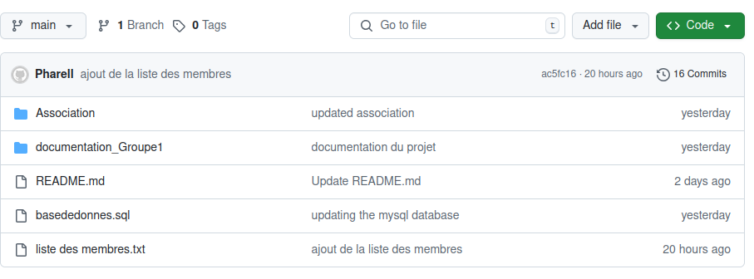

*Base de donnees*

Figure 1 DEPOT GITHUB

Ensuite sur code au niveau de la flèche bleue et aller sur Downloadzip pour télécharger le projet complète en fichier zip.

### INSTALLATION DE LA BASE DE DONNEES :

Après avoir extrait le dossier de l’application(de préférence au bureau), il faut :

* Créer un schéma, le nommer <<gestion_tontine>>
* Importer la base de données dans ce schèma créé

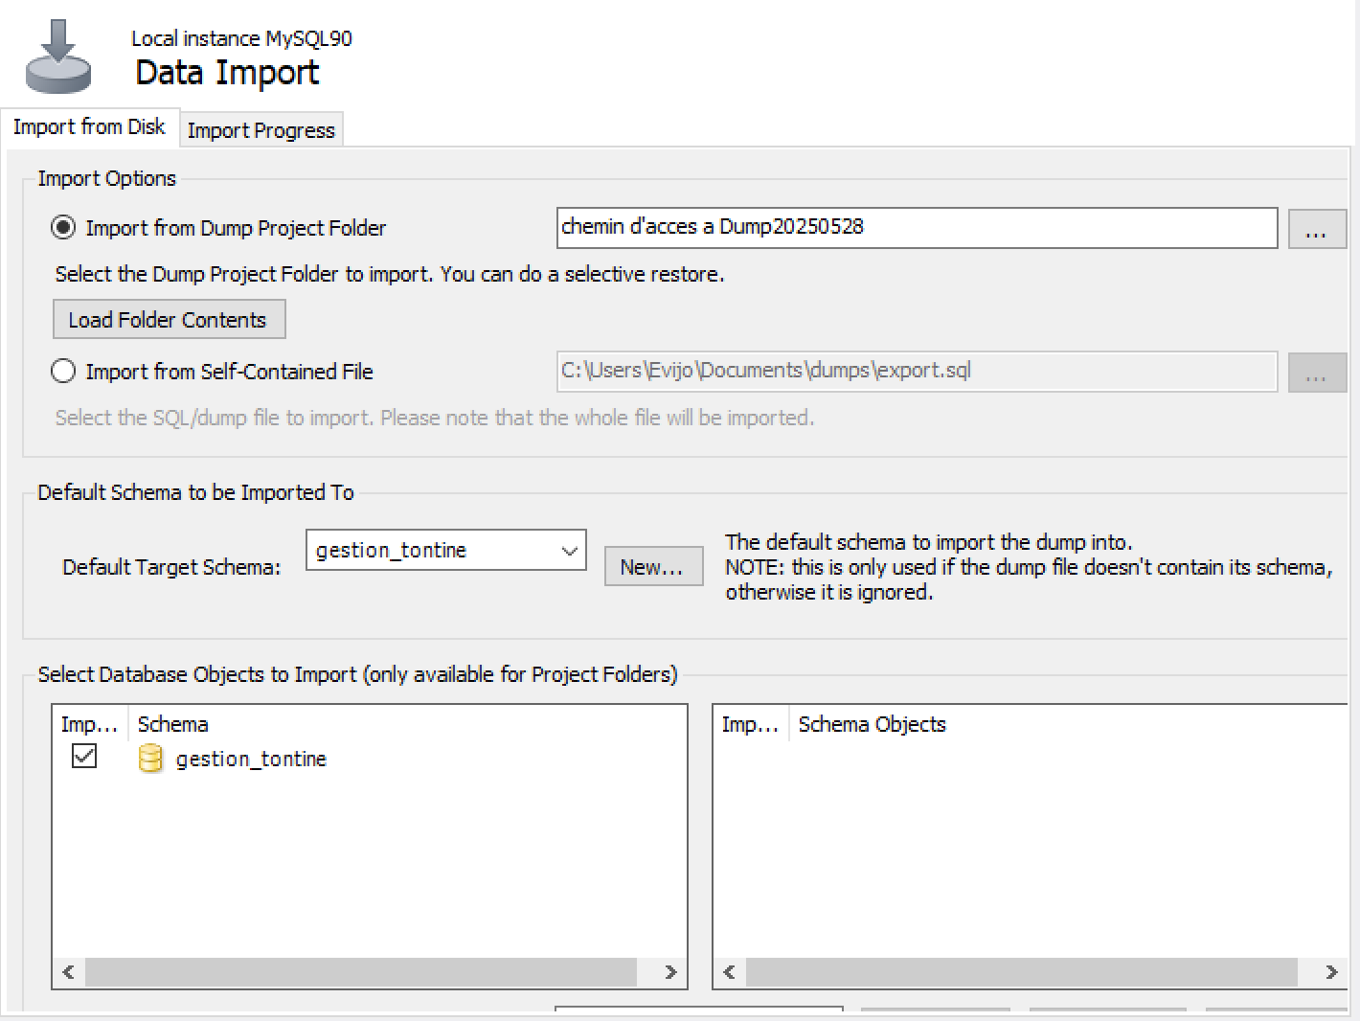

Figure 2 BASE DE DONNEES

Base de donnees

Schema gestion_tontine

## INSTALLATION DE L’APPLICATION

Pour votre IDE ou votre éditeur de code (ici nous utiliserons VSCODE pour la suite)

Sur vscode :

* Ouvrir le dossier association que vous avez téléchargé
* Dans le dossier Association, ouvrir **settings.py,** et remplissez les informations relatives à la base de données.

Dossier association

Figure 3 MODIFICATIONS DU SETTINGS

- ouvrir un nouveau terminal

- faire les migrations sur le terminal (avec la commande **python manage.py makemigrations**)

- appliquer les migrations avec la commande **python manage.py migrate**

**-** pour acceder a l’application via le terminal taper la commande **python manage.py runserver.**

- puis sur notre terminal cliquer sur l’adresse indiquer

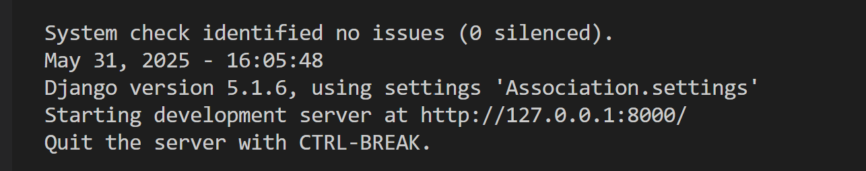

Figure 4 ACCEDRER A L'application

L’adresse indiquee

Figure 5 PAGE PRINCIPALE

PARTIE II: LES FONCTIONNALITES DE L’APPLICATION

# INTRODUCTION:

La deuxième partie de ce documentaire a pour objectif de vous familiariser avec les fonctionnalités de l’application.

Dans un premier temps nous aborderons les étapes à suivre pour s’inscrire dans l’application, comme vous le savez l’inscription est l’une des fonctionnalités phares d’une application.

Dans un deuxième temps, nous aborderons les autres fonctionnalités de l’application.

Nous terminerons avec le tableau de bord de chaque membre.

# S’INSCRIRE DANS L’APPLICATION

Pour s’inscrire dans l’application, il est très important voir même incontournable de connaitre le nom et le mot de passe du super utilisateur.

Pourquoi un super utilisateur ?

Lorsqu’un utilisateur quelconque veut entrer dans l’application, il le fait en tant que super utilisateur lors de l’inscription, il décide s’il est membre simple ou administrateur d’une tontine. Lorsqu’entre dans l’application, au niveau des champs demande, taper :

Nom : MEWALI

Mot de passe : 1234tati

Figure 6 ENTRER DANS L'APPLICATION EN MODE SUPER UTILISATEUR

Une fois entrer, on est considéré comme super utilisateur, si on veut s’inscrire en tant que membre dans l’application, il suffit de cliquer sur ajouter un nouveau au niveau des champs au-dessus

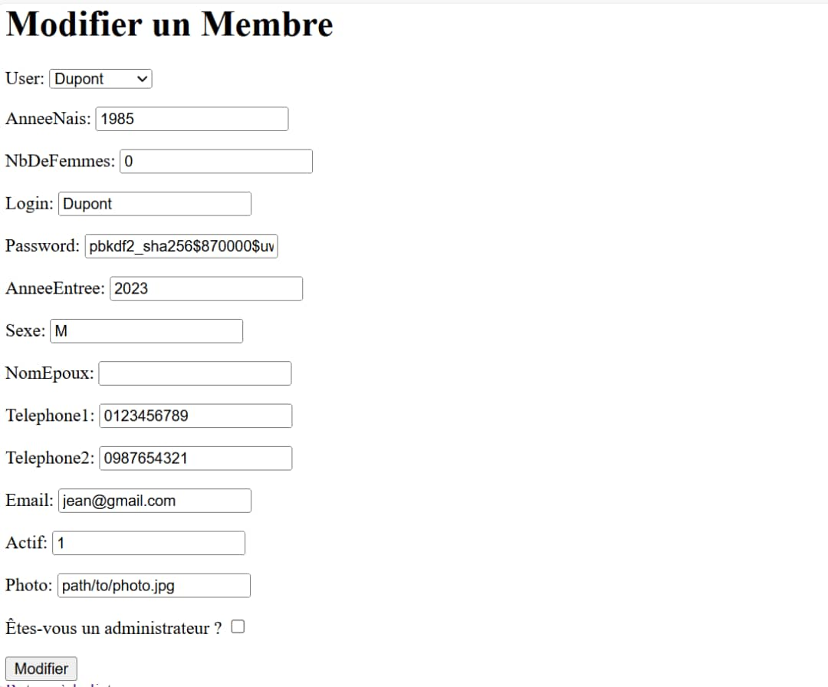

Figure 7 S'INSCRIRE DANS L'APPLICATION

Etre super utilisateur et être utilisateur simple est très diffèrent, un super utilisateur est administrateur, il possède des « pouvoirs » si on peut appeler ça comme ça. Un membre simple n’a pas, pour continuer à être super utilisateur, il suffit de cocher la case **être un administrateur**.

Parmi les pouvoirs que possède un super utilisateur, on peut en outre citer :

## Supprimer un membre :

En tant que administrateur d’une tontine, on peut décider lorsque un membre dérange de le retirer de la tontine

Figure 8 MODIFIER/SUPPRIMER UN MEMBRE

Et aussi plein d’autres pouvoir à découvrir dans l’application.

# S’INSCRIRE DANS UNE TONTINE

Si on s’est inscrit dans en tant que membre simple, il suffit de redémarrer l’application et entrer ses informations, au niveau du mot de passe, veuillez entrer ce que vous avez mis dans le login.

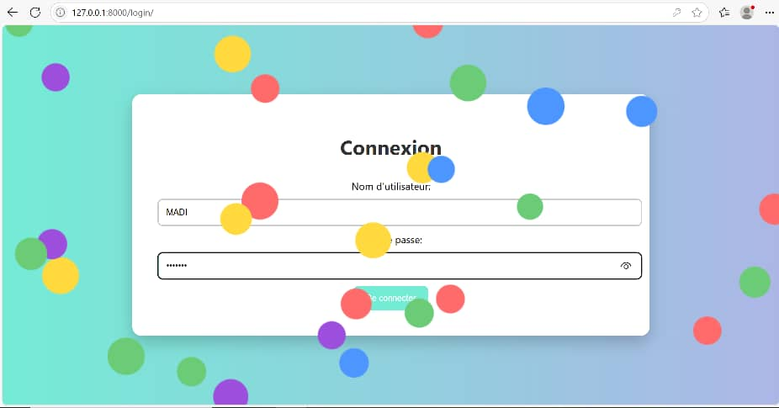

Figure 9 S'INSCRIRE DANS UNE TONTINE

Et ensuite confirmer ses informations. Pour faire partir d’une tontine, cliquer sur l’onglet en haut qui dit

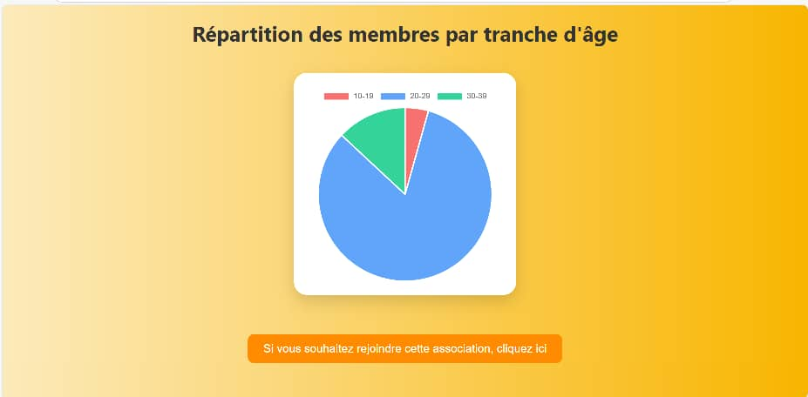

Figure 10 PARTICIPER A UNE TONTINE

# CHOISIR UNE TONTINE

L’utilisateur peut aussi choisir une tontine, ici on a 3 types : tontine de type A, tontine de type B, tontine de type C.

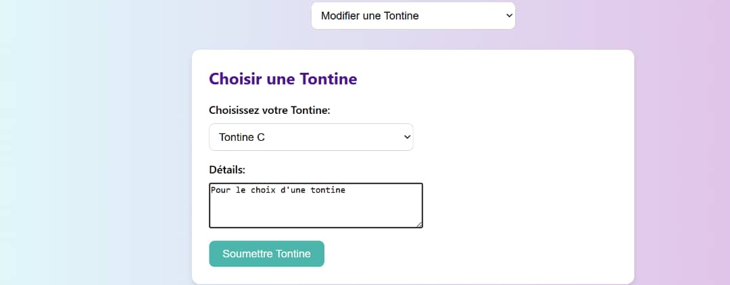

Figure 11 CHOISIR UNE TONTINE

# EPARGNER

Un utilisateur dans une tontine, peut aussi épargner, il pour cela il faut cliquer sur l’onglet à gauche ou on dit **épargner.**

# ACCEDER A LES LISTES DES REMBOURSEMENTS LORSQU’ON A EFFECTUE UN PRET

Etre utilisateur de l’application, être dans une tontine, donne le prestige dans une certaine optique de faire un prêt, faire un prêt implique rembourser le prêt, l’utilisateur peut donc accéder a la liste des remboursements.

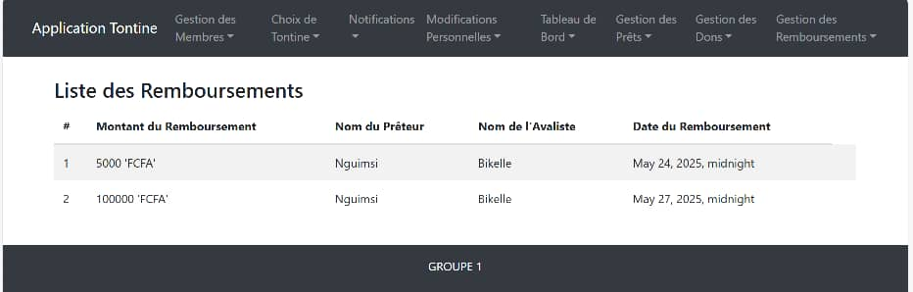

Figure 12 REMBOURSEMENT

# CONCLUSION

Nous espérons que cette documentation vous ait permis de prendre en main facilement notre application de gestion de tontine. Grace à ses fonctionnalités simples, intuitives et sécurisées, vous pouvez désormais organiser, suivre et automatiser vos cotisations ainsi que la gestion des membres en toutes sérénité.

En facilitant la transparence et en réduisant les risques d’erreurs, cette application vise à renforcer la confiance entre les participants et à améliorer la gestion collective de vos finances. N’hésitez pas à explorer les différentes options disponibles pour tirer pleinement parti de ses capacités.

Bonne gestion de votre tontine !!!